Практическая работа 15

Тема: Оформление перевозочных документов, нанесение знаков опасности на вагон при перевозке радиоактивных материалов.

Цель: иметь представление об оформлении перевозки радиоактивных материалов (стр. 74-84 ППОГ), изучить приложения 17, 18 ППОГ.

Задание:
1 Сделать выписки из приложении ППОГ для опасного груза, согласно исходным данным.
2 Изобразить знаки опасности, наносимые на транспортное средство для опасного груза, согласно исходным данным.
3 Описать требования к нанесению и размещению знаков опасности на тару, в которой перевозится радиоактивный материал и транспортное средство.
4 Описать требования к заполнению графы наименование груза и другие особенности при перевозке радиоактивных материалов.
Исходные данные:

Таблица 1
№№ варианта | 1-5 | 6-10 | 11-15 | 16-20 | 21-25 | 26-30
Наименование груза | Фтор-18 | Йод-125 | Рений-188 | Бром-82 | ХЛОР-38 | Стронций-91
Станция отправления | Вожой Гор.ж.д | Азов Сев-Кав.ж.д. | Волжский Прив.ж.д. | Тихвин Окт.ж.д. | Золино Гор.ж.д | Салка Сверд.ж.д.
Станция назначения | Бежецк Окт.ж.д | Звезда Кбш.ж.д. | Армавир Сев-Кав.ж.д. | Салка Сверд.ж.д. | Бугач Крас.ж.д. | Бетонная Прив.ж.д.
Категория упаковки | А | А | А | А | А | А
Активность вещества, кюри | 20 | 70 | 10 | 6 | 10 | 10
Уровень излучения на поверхности упаковки, мЗв/ч | 0,44 | 1,80 | 0,44 | 1,20 | 5,5 | 1,6

Методические рекомендации:
Требования к нанесению и размещению знаков опасности на тару и на транспортное средство
На транспортную тару и транспортные средства с опасными грузами наносят знаки опасности, соответствующие классу и подклассу, к которому отнесен данный груз. Если груз обладает несколькими видами опасности, то наносят все знаки, соответствующие этим видам опасности.
Знак опасности имеет форму квадрата, повернутого на угол, со стороной не менее 100мм, который условно разделен на два равных треугольника. При небольших размерах тары допускается уменьшить сторону квадрата до 50мм. Для каждого класса и подкласса знак опасности имеет определенный цвет (фон) и символ опасности. На расстоянии 5мм от кромки знака располагают рамку черного цвета.
В верхней части знака наносят символ опасности, в нижнем углу - номер подкласса. Для воспламеняющихся и ядовитых газов на знаках опасности наносят соответствующие надписи: «Воспламеняющийся газ», «Ядовитый газ», для органических пероксидов наносят надпись «Органический пероксид».
Знаки опасности, наносимые на транспортные средства, должны иметь размер стороны квадрата 250мм. Рамку располагают на расстоянии 15мм от кромки знака. Вместо надписи между символом и номером класса на белом фоне проставляют номер аварийной карточки. Высота цифр номера аварийной карточки должна быть 100мм, номера подкласса - 50мм. Знаки изготовляют из плотной бумаги с пленочным покрытием.
Если цвет вагона или контейнера совпадает с цветом знака, то знак обводят полосой белого цвета (ширина обводки 30мм).
Под знаком опасности на оранжевой прямоугольной табличке размерами не менее 120x300 мм с черной рамкой шириной 10мм и высотой цифр в табличке не менее 25мм указывается номер ООН.
Знаки опасности располагают:
на крытых вагонах - в центре двери с обеих сторон вагона;
на контейнерах и цистернах - с четырех сторон и сверху;
на универсальных контейнерах - рядом с номером контейнера.
На внешней поверхности упаковочного комплекта должны быть нанесены маркировка и знаки опасности согласно требованиям соответствующих стандартов. « На упаковочном комплекте типа А надписи должны быть выполнены перхлорвиниловой химически стойкой эмалью на металлических поверхностях и атмосферостойкой эмалью на картоне.
На упаковочном комплекте типа В надписи должны противостоять действию огня.
На упаковках с радиоактивными материалами, обладающими другими видами опасности, должны быть нанесены знаки дополнительной опасности.
При повагонных отправках радиационных грузов отправитель обязан наклеить на боковой поверхности вагона знак для транспортных средств (см. рис. П.6.2, 7а, 76, 7в) по одному знаку с каждой стороны.

Отправитель порожней тары в накладной в графе «Наименование груза» должен указать «Тара из-под радиоактивного вещества очищена и безопасна». Кроме того, он обязан приложить к накладной сертификат по форме, установленной Правилами безопасности при транспортировании радиоактивных веществ (ПБТРВ-73).
О наличии в составе поезда вагонов с радиационными упаковками в натурном листе делается отметка «Радиоактивно».
Вид знаков опасности
КЛАСС 7. Радиоактивные материалы
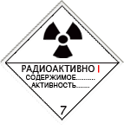 | 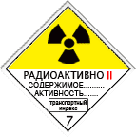 | 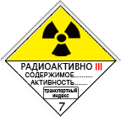 | 
Категория I – Белый  Символ (трилистник): черный; фон: белый; Текст (обязательный) черный в нижней половине знака: «РАДИОАКТИВНО», «СОДЕРЖИМОЕ…», «АКТИВНОСТЬ…». За словом «РАДИОАКТИВНО» должна следовать одна красная вертикальная полоса; цифра «7» в нижнем углу | Категория II – Желтый | Категория III – Желтый | Делящийся материал класса 7. Фон: белый. Текст (обязательный): черный в верхней половине знака – «ДЕЛЯЩИЙСЯ МАТЕРИАЛ». В черном прямоугольнике в нижней половине знака: «ИНДЕКС БЕЗОПАСНОСТИ ПО КРИТИЧНОСТИ»; цифра «7» в нижнем углу
 | Символ (трилистник): черный; фон: верхняя половина – желтая с белой каймой; нижняя – белая. Текст (обязательный): черный в нижней половине знака: «РАДИОАКТИВНО», «СОДЕРЖИМОЕ…», «АКТИВНОСТЬ…». В черном прямоугольнике: «ТРАНСПОРТНЫЙ ИНДЕКС», цифра «7» в нижнем углу
 | За словом «РАДИОАКТИВНО» должны следовать две красные вертикальные полосы. | За словом «РАДИОАКТИВНО» должны следовать три красные вертикальные полосы;

Порядок выполнения практической работы:
1. Изобразить знаки опасности, наносимые на все транспортные средства для опасного груза класса 7

2. Заполняется накладная для опасного груза согласно исходным данным.
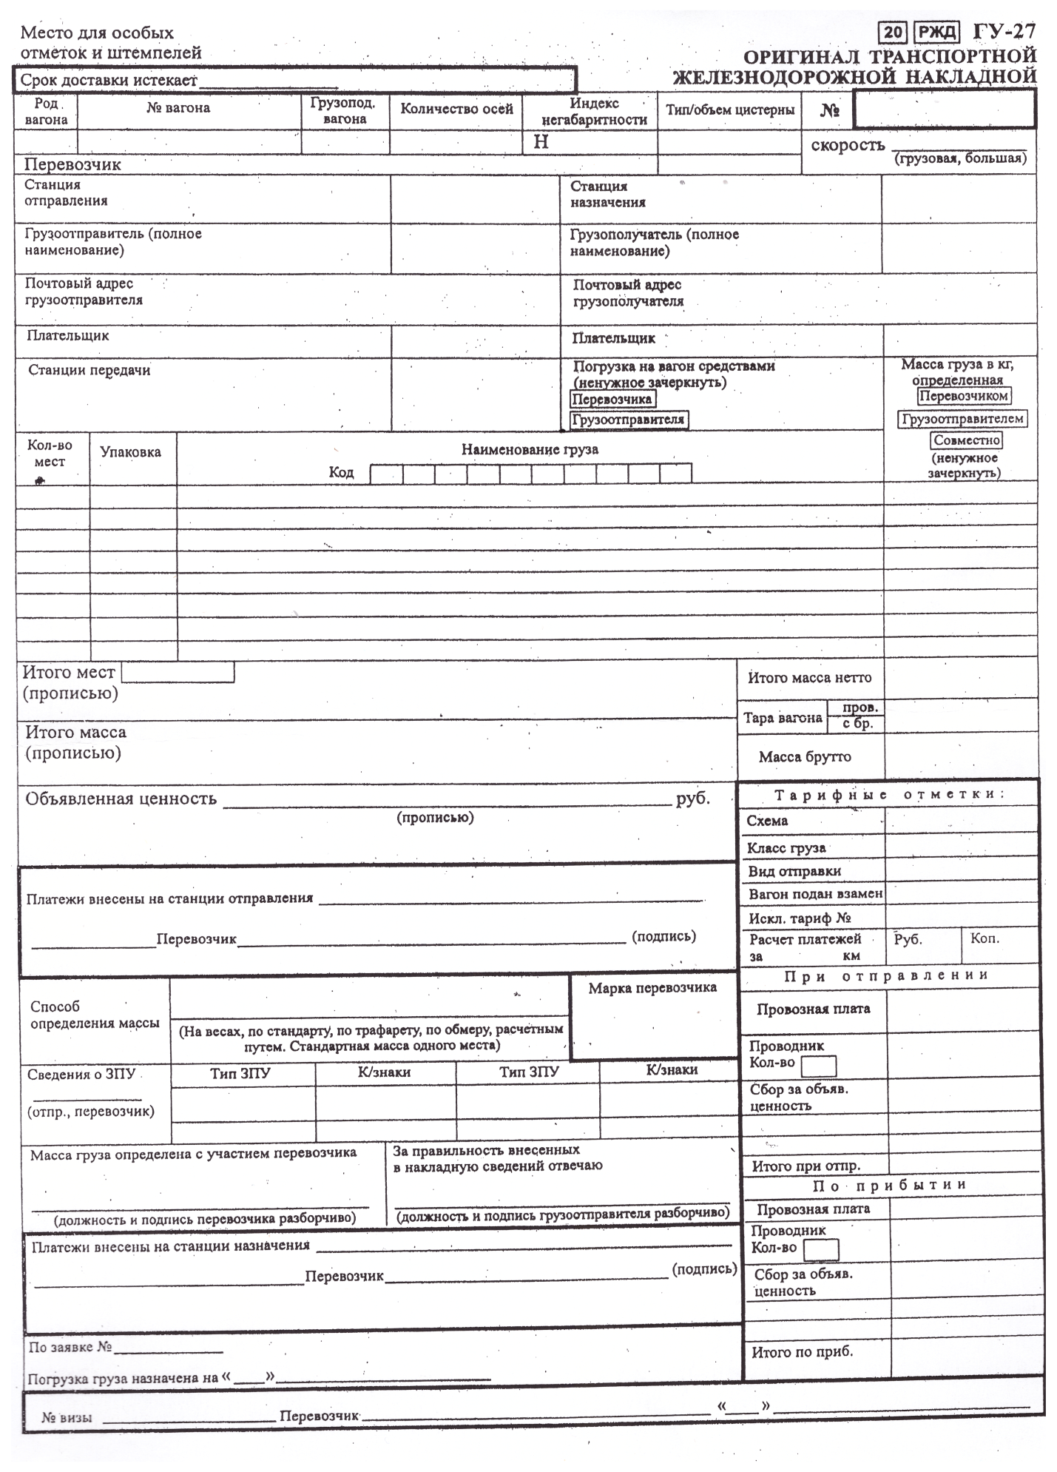

3. Заполняется оборотная сторона накладной на опасный груз в соответствии с исходными данными:
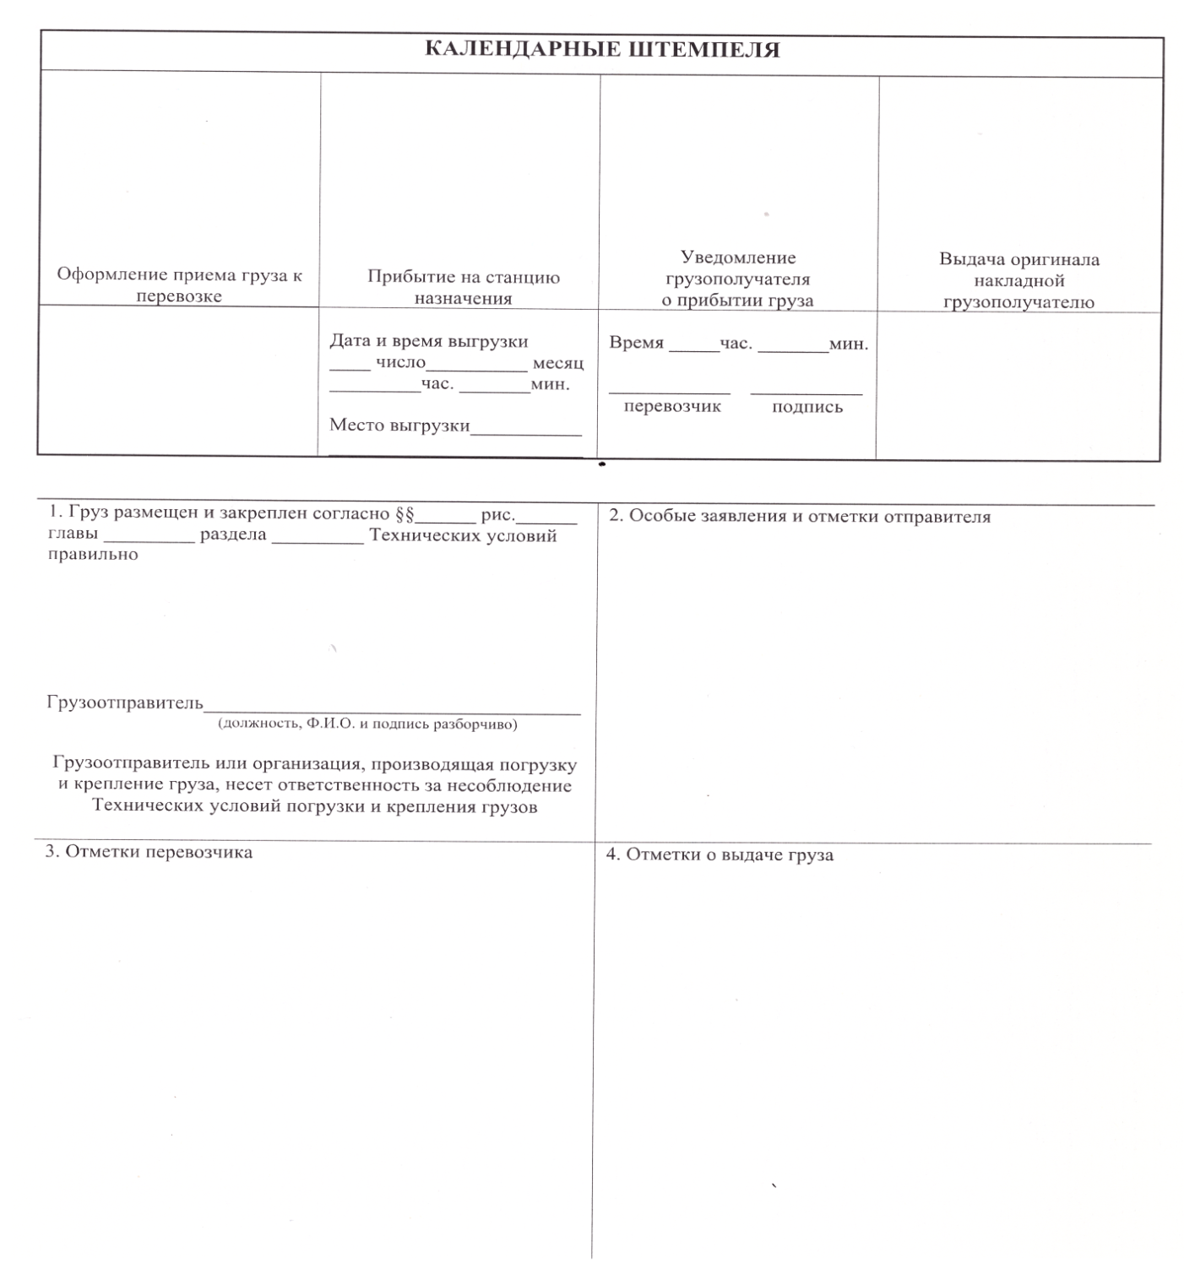

Вывод: ______________________________________________________________________________________________________________________________________________________________________________________________________

Вопросы для контроля знаний

1. Характеристика и свойства ОГ класса 7 ________________________________________________________________________________________________________________________________________________________________________________________________________________________________________________________________________________________________________________________________________________________________________________________________________________________________________________________________________________________________________________________________________________________________________________________________________________________________________
2. Опишите требования к транспортным упаковочным комплектам и радиационным упаковкам ______________________________________________________________________________________________________________________________________________________________________________________________________________________________________________________________________________________________________________________________________________________________________________________________________________________________________________________________________________________________________________________________________________________________________________________________________________________________________________________________________________________________________________________________________________________________________________________________________________________________________________________________________________________________________________________________________________________________________________________________________________________________
3. Как осуществляется перевозка возвратной тары из-под радиоактивных веществ ____________________________________________________________________________________________________________________________________________________________________________________________________________________________________________________________________________________________________________________________________________________________________________________________________________________________________________________________________________________________________________________________________________________________________________________________________________________________________________________________________________________________________________________
4 Опишите порядок заполнения графы « Наименование груза» в накладной при оформлении перевозки опасных грузов класса 7 : ____________________________________________________________________________________________________________________________________________________________________________________________________________________________________________________________________________________________________________________________________________________________________________________________________________________________________________________________________________________________________________________________________________________________________________________________________________________________________________________________________________________

